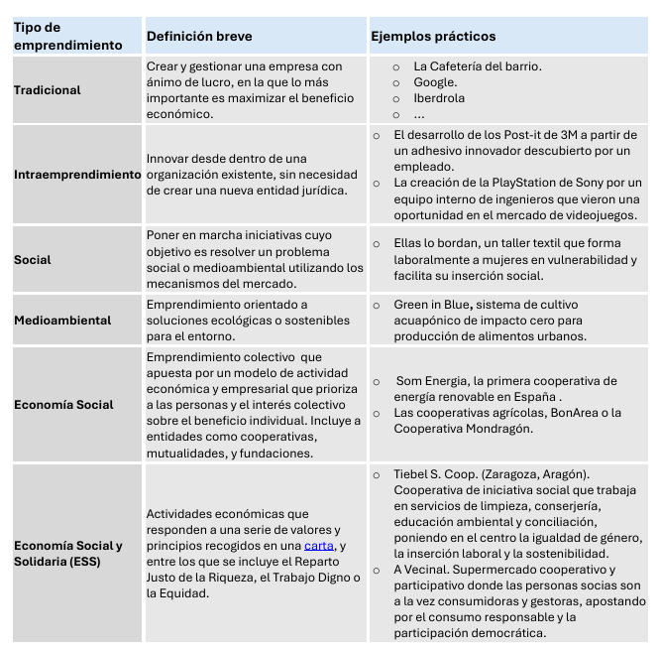
1-En esta tarea se pide que incluyas otros modelos como emprendimiento cultural, tecnológico, para ello tienes que investigar en internet, puedes consultar los enlaces facilitados a lo largo de la unidad, así como en la web https://reas.red/reas-aragon/inicio-reas-aragon/#ara-entidades donde tienes acceso a entidades sociales de diferentes sectores.

1 Emprendimiento cultura:
-Definición: Crear, desarrollar y gestionar proyectos que combinan ámbitos como el arte, creatividad y cultura con objetivos empresariales. Busca generar valor económico y social a partir de actividades culturales como música, teatro, literatura, etc.
-Ejemplos:
1. Un festival musical que difunde la cultura de un lugar monetizándolo mediante entradas y emitiéndolo en directo.
2. Compañía que reaviva el teatro de una ciudad que ha quedado en desuso y gana dinero a través de las entradas.
3. Actividades sociales como talleres relacionadas con la cultura de lugares poniendo un precio a la asistencia.

2: Emprendimiento tecnológico:
-Definición: Crear, desarrollar y gestionar proyectos que utilizan como motor principal tecnologías de innovación, automatización, nuevos productos o servicios, etc… También cuentan aquellas que desarrollen dichas tecnologías o incluso descubrimientos científicos en algunos casos.
-Ejemplos:
1. Empresa nueva que a partir de una nueva tecnología de low-code hace aplicaciones para empresas a gran velocidad.
2. Empresa que usa un nuevo agente de IA que es capaz de mandar mensajes a los agricultores cuando las condiciones de sus cultivos son malas.
3. Empresa que colabora con hospitales para implementar tecnología que analiza con mayor precisión el estado de los pacientes y manda dichos análisis.

2-Por último selecciona un ejemplo local (Aragón) y elabora el Canvas del modelo de negocio (puedes descargar el modelo, consultar los el dossier explicativo y el video desde el enlace en aeducar )
asd
awd










Asociaciones Clave

Actividades clave

Valor añadido (propuesta de valor)

Relaciones con los
clientes

Clientes (segmentos)

Recursos clave
Canales

Costes (estructura) ( en que nos gastamos el dinero)

Ingresos (estructura)

8

